ДОНСКОЙ ГОСУДАРСТВЕННЫЙ

ТЕХНИЧЕСКИЙ УНИВЕРСИТЕТ



ВОЕННЫЙ УЧЕБНЫЙ ЦЕНТР
ЦИКЛ ОБЩЕВОЕННОЙ ПОДГОТОВКИ

МЕТОДИЧЕСКАЯ РАЗРАБОТКА

ДЛЯ ПРОВЕДЕНИЯ ПРАКТИЧЕСКОГО ЗАНЯТИЯ
(ВУС – 101100, 500500, 751100, 101500,180200, 580100,580200,261000)

ОГНЕВАЯ ПОДГОТОВКА

Тема № 1: Материальная часть стрелкового оружия и ручных осколочных гранат

Занятие № 2: Занятие № 2: Общее устройство пистолета Макарова. Ручные осколочные гранаты.

г. Ростов–на–Дону 2019 г.

УТВЕРЖДАЮ
Начальник цикла общевоенной подготовки
подполковник М.Ковтун

«____» ____________ 2019 года

МЕТОДИЧЕСКАЯ РАЗРАБОТКА

ДЛЯ ПРОВЕДЕНИЯ ПРАКТИЧЕСКОГО ЗАНЯТИЯ
(ВУС – 101100, 500500, 751100, 101500,180200, 580100,580200,261000)

ОГНЕВАЯ ПОДГОТОВКА

Тема № 1: Материальная часть стрелкового оружия и ручных осколочных гранат

Занятие № 2: Общее устройство пистолета Макарова. Ручные осколочные гранаты.

Обсуждено на заседании цикла ОВП
цикла ИС и ПМ
Протокол № ___
от «__» __________ 20 _г.

Ростов-на-Дону
2019 г.

I. Учебные и воспитательные цели:
1. Дать систематизированные основы знаний эксплуатации пистолета Макарова и гранат .
2. Стимулировать активную познавательную деятельность и творческое мышление обучающихся.
2. Воспитывать у обучающихся необходимые в профессиональном отношении качества: организованность, внимательность, аккуратность и последовательность в работе.

II. Место проведения:
Лекционная аудитория.
СЛАЙД 4
III. План лекции:
Введение (вступительная часть) | 5 мин.
Учебные вопросы (основная часть): | 80 мин.
1. Общее устройство, боевые характеристики, порядок работы частей и механизмов пистолета Макарова.  Приемы стрельбы из пистолета ПМ. | 30 мин.
2. Ручные осколочные гранаты. Назначение, боевые свойства и устройства гранат | 40 мин.
Заключительная часть | 5 мин.

IV. Учебно-материальное обеспечение:
- Технические средства обучения: мультимедийный проектор, персональный компьютер.
СЛАЙД 5
V. Литература:
Основная:
  - Огневая подготовка - Москва: Воениздат, 64 стр. С.10…25.

VI. Организационно – методические указания

Достигаемые уровни обученности | Методические приёмы
Иметь представление  о подготовке штатного оружия к боевому применению и прово-дить его эксплуатацию. | 1. Формировать у курсантов знания и умения в обращении со стрелковым оружием и боеприпасами, ручными осколочными гранатами, порядком их эксплуатации.  2. Демонстрация слайдов.
Содержание занятия | Методические рекомендации
Общие организационно-методические указания | При изучении материальной части оружия необходимо делать упор на практическую работу с оружием, теоретическую часть давать под запись для изучения на дому. Воспитать у обучаемых чувство любви к своему оружию. Вызвать стремление к отличному знанию оружия и бережному отношению к нему.  Материальная часть оружия изучается в соответствии с требованиями Программы в последовательности, изложенной в руководстве по стрелковому делу.  При обучении широко использовать схемы, плакаты, макеты, диапозитивы, образцы установленных форм документов, фрагменты видео- и кинофильмов, другие наглядные пособия, разъясняющие положения и требования наставлений по стрелковому делу.  При изложении учебных вопросов устное изложение сочетается с практическим показом устройства и работы частей и механизмов оружия, приёмов его разборки и сборки. Тесно увязываются боевые свойства и технические характеристики вооружения с принципами боевого использования, а изучение устройства образцов оружия – с правилами его эксплуатации.  Занятие проводится в течение 2 учебных часов.  Начинать занятие необходимо с четкого, неторопливого объявления темы, цели и вопросов, чтобы все обучаемые смогли их записать. Тему занятия необходимо записать на доске.  Положения, подлежащие записи, следует выделять некоторым замедлением темпа речи и интонацией голоса и только в отдельных случаях прибегать к диктовке. Разъяснение содержания вопросов сопровождать показом плакатов и слайдов. В ходе изучения материала преподаватель обязан периодически просматривать конспекты обучаемых.  Материал занятия следует излагать убежденно, уверенно. В ходе занятия непрерывно поддерживать контакт с обучаемыми, наблюдать за реакцией аудитории на излагаемый материал. Оценивать, как доходит высказанные мысли до сознания обучаемых, успевают ли конспектировать.  Основные положения дать под запись.  Контроль усвоения материала текущего занятия осуществляется путем опроса 2-3 студентов по каждому вопросу.  В заключительной части:  - Напомнить тему и вопросы занятия.  - Выставить оценки за занятие.  - Подвести итоги занятия (подчеркнуть значимость данной темы в повседневной деятельности офицера, обратить внимание на постоянное совершенствование своих знаний в часы самостоятельной подготовки, отметить лучших, указать основные недостатки, вскрытые на занятии).  - Дать задание на самоподготовку: изучить основные понятия и термины, изучить меры безопасности при выполнении стрельб.
Во вступительной  части | Принять рапорт, проверить наличие и внешний вид личного состава, готовность к зяанятию.  Объявляет тему, цели и учебные вопросы, литературу, порядок проведения занятия.  Сделать вывод о готовности к занятию.
Введение | Во введении определяются исходные понятия, основные термины, обозреваются теории, обосновывается постановка и разработка темы, излагается актуальность, устанавливается связь данного занятия с предыдущими и последующими темами.
По 1-му вопросу | Объявляю учебный вопрос и порядок его изучения.  Материал по данному вопросу довожу методом рассказа с подробным разъяснением основных его положений.  Задаю контрольные (проблемные) вопросы практической направленности с целью удостовериться в правильности понимания обучаемыми изложенного материала и их готовности действовать согласно изученному вопросу.  Демонстрация слайдов.  Вывод по первому вопросу.
По 2-му вопросу | Объявляю учебный вопрос и порядок его изучения.  Материал по данному вопросу довожу методом рассказа с подробным разъяснением основных его положений.  Задаю контрольные (проблемные) вопросы практической направленности с целью удостовериться в правильности понимания обучаемыми изложенного материала и их готовности действовать согласно изученному вопросу.  Демонстрация слайдов.  Вывод по второму вопросу.
В заключительной  части | Объявляю учебный вопрос и порядок его изучения. Материал по данному вопросу довожу методом рассказа с подробным разъяснением основных его положений.  Вывод по второму вопросу.

Введение
СЛАЙД 6
Огневая подготовка — один из основных предметов боевой подготовки, целью которого является обучение личного состава поддержанию вооружения подразделения в постоянной готовности к применению и ведению эффективного огня в условиях
современного боя.
СЛАЙД 7
Учебный вопрос № 1. Общее устройство, боевые характеристики, порядок работы частей и механизмов пистолета Макарова.
Приемы стрельбы из пистолета ПМ.
СЛАЙД 8
9 мм пистолет Макарова предназначен для ведения огня в ближнем бою и является личным оружием офицерского состава вооруженных сил.
В конструкции пистолета использована популярная схема немецкого 7,65-мм "Вальтера" РР образца 1927 г.

СЛАЙД 9
Автоматика пистолета действует на основе отдачи свободного затвора, выполненного в виде подвижного кожуха ствола. Возвратная пружина затвора надевается непосредственно на ствол. Ударный механизм куркового типа, с открытым курком и двуперой боевой пружиной, расположенной в рукоятке позади магазина.
Спусковой механизм допускает ведение только одиночного огня. Наличие самовзвода в конструкции позволяет производить первый выстрел, при наличии патрона в патроннике, без предварительного взведения курка. Это повышает боеготовность оружия, не снижая безопасности его переноски.
К достоинствам ПМ можно отнести его надежность, простоту сборки-разборки, дешевизну, к недостаткам - не слишком удобную рукоять и недостаточную по современным меркам емкость магазина (8 патронов). Тем не менее, как компактный пистолет для самозащиты, ПМ находится в числе лучших мировых образцов. Появление в последние годы патрона 9х18мм ПММ и пистолета ПММ не смогло принципиально изменить места этого оружия, и потому в настоящее время существуют реальные планы замены в РА пистолета ПМ на более мощный пистолет "Грач" под патрон 9х19мм, более соответствующий нынешним представлениям об армейском пистолете.
СЛАЙД 10
Тактико-технические характеристики
Огонь из пистолета наиболее эффективен (прицельная дальность) на расстоянии до 50 м.
Убойная сила пули сохраняется до 250 м.
Огонь из пистолета ведется одиночными выстрелами.
Боевая скорострельность пистолета 30 выст./мин.
Вес пистолета со снаряженным магазином-810 гр.
Вес пистолета с неснаряженным магазином -730 гр.
Калибр пистолета - 9 мм.
Для стрельбы из пистолета применяются патроны -9 мм.
Начальная скорость полета пули -315 м/с.
Подача патронов осуществляется из магазина емкостью -8 патронов.
Длина пистолета - 161 мм.
Длина ствола - 93 мм
Вес патрона -10гр.
Вес пули -6,1 гр.
Длина патрона-25 мм.
СЛАЙД 11

Общее устройство
Пистолет прост по устройству и в обращении, мал по своим размерам, удобен для ношения и всегда готов к действию.
Пистолет Макарова состоит из:
1. Рамка со стволом и с пусковой скобой.
2. Затвор с ударником, выбрасывателем и предохранителем.
3. Возвратная пружины.
4. Ударно- пусковой механизм.
5. Рукоятка с винтом.
6. Затворная задержка.
7. Магазин.
8. Принадлежность (запасной магазин, протирка, кобура, пистолетный ремешок).
СЛАЙД 12

Назначение частей и механизмов.
1. Рамка со стволом и спусковой скобой:
- ствол служит для направления полета пули;
- рамка служит для соединения всех частей пистолета;
- основание рукоятки служит для крепления рукоятки боевой пружины и для помещения магазина;
- спусковая скоба служит для предохранения хвоста спускового крючка от нечаянного нажатия на него.
СЛАЙД 13

2. Затвор с ударником, выбрасывателем и предохранителем:
- затвор служит для подачи патронов из магазина в патронник, запирание канала ствола при выстреле, извлечение гильзы и постановки курка на боевой взвод, внутри затвора имеется зуб для постановки затвора на затворную задержку;
- ударник служит для разбивания капсюля;
- выбрасыватель - служит для удержания гильзы (патрона) в чашечке затвора до встречи с отражателем;
- предохранитель служит для обеспечения безопасности при обращении с пистолетом;
- целик – вместе с мушкой служит для прицеливания.
СЛАЙД 14

3. Возвратная пружина
– служит для возвращения затвора в переднее положение после выстрела.
4. Ударно – спусковой механизм
Состоит из курка, шептала с пружиной, спусковой тяги, с рычагом спускового крючка, боевой пружины и задвижки боевой пружины.
СЛАЙД 15

- Курок служит для нанесения удара по ударнику.
- Шептало, служит для удержания курка на боевом и предохранительном взводе.
- Спусковая тяга с рычагом взвода служит для спуска крючка боевого взвода и возведении курка при нажатии на хвост спускового крючка.
- Спусковой крючок служит для спуска курка с боевого взвода и взведении курка при стрельбе самовзводом.
- Боевая пружина служит для приведения в действие курка, рычага взвода и спусковой тяги.
СЛАЙД 16
5. Рукоятка с винтом
– прикрывает основание рукоятки и служит для удобства удержания пистолета в руке.
6. Затворная задержка
– удерживает затвор в заднем положении при израсходовании всех патронов.
7. Магазин
- состоит из корпуса, подавателя, пружины подавателя и крышки.
К каждому пистолету придается принадлежность: запасный магазин, протирка, кобура, пистолетный ремешок.

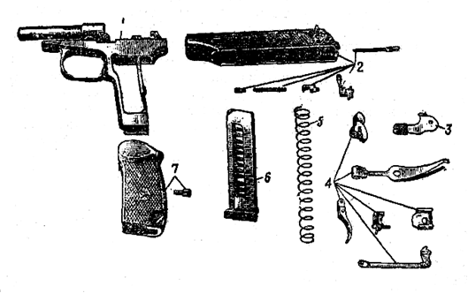

Основные части и механизмы пистолета:
1 — рамка со стволом и спусковой скобой; 2 — затвор с ударником, выбрасывателем и предохранителем; 3 — затворная задержка; 4 — части ударно-спускового механизма; 5 —возвратная пружина; 6 — магазин; 7 — рукоятка с винтом
Работа частей и механизмов пистолета при выстреле.
Для производства выстрела необходимо выключить предохранитель, взвести курок и нажать пальцем руки на хвост спускового крючка.
При нажатии пальцем на хвост спускового крючка спусковая тяга смещается вперед, а рычаг взвода, соединенный с задним концом спусковой тяги, поворачивается на задней цапфе спусковой тяги и поднимается до тех пор, пока не упрется своим вырезом в выступ шептала; затем рычаг взвода приподнимает шептало и расцепляет его с боевым взводом курка. Разобщающий выступ рычага взвода входит в выем затвора.
Курок освобождается от шептала и под действием широкого пера боевой пружины резко поворачивается на цапфах вперед и ударяет по ударнику.
Ударник энергично движется вперед и бойком разбивает капсюль патрона; происходит выстрел.
Давлением образовавшихся газов пуля выбрасывается из канала ствола; в то же время газы давят на стенки и дно гильзы. Гильза раздается и плотно прижимается к стенкам патронника. Давление газов на дно гильзы передается на затвор, вследствие чего он движется назад.

СЛАЙД 17

Приемы стрельбы из пистолета ПМ.

Стрельба из ПМ складывается из выполнения следующих приемов:
− изготовки к стрельбе;
− производства стрельбы (выстрела);
− прекращения стрельбы.
Стрельба из ПМ ведется из положения стоя, с колена, лежа, с руки и с упора или при движении на машине и т. п. Все приемы стрельбы стреляющий выполняет быстро, не прекращая наблюдения за целью.
СЛАЙД 18

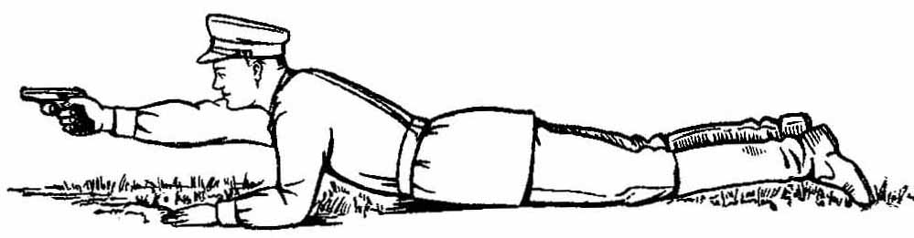  Положение для стрельбы лежа | Для принятия положения к стрельбе стоя необходимо:  повернуться вполоборота налево и, не приставляя правой ноги, выставить ее вперед по направлению к цели на ширину плеч (как удобнее по росту), распределив тяжесть тела равномерно на обе ноги;  отстегнуть крышку и вынуть пистолет из кобуры;  держать пистолет отвесно дульной частью вверх против правого глаза, сохраняя при этом положение кисти руки на высоте подбородка; левая рука должна быть свободно опущена вдоль тела или заложена за спину;  удерживая пистолет дульной частью вверх, наложить большой палец правой руки на флажок предохранителя и опустить его вниз (выключить предохранитель); вложить указательный палец в спусковую скобу, не касаясь спускового крючка.  Примечания: 1. При стрельбе с левой руки положение корпуса обратное; правой рукой вынуть пистолет из кобуры и переложить его в левую руку.  2. Если стрельба будет вестись с предварительным взведением курка, а не самовзводом, то после выключения предохранителя необходимо нажатием большим пальцем правой руки на головку курка поставить курок на боевой взвод.
  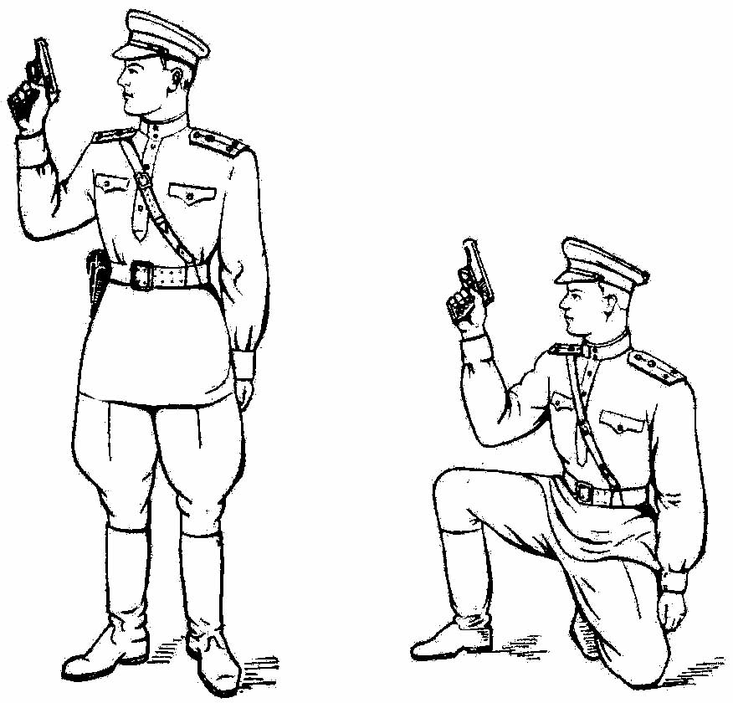
  Положение для стрельбы стоя | Положение для стрельбы с колена
Для принятия положения к стрельбе с колена нужно выставить назад левую ногу так, чтобы носок ступни ее был против каблука правой ноги; быстро опуститься на левое колено и присесть на каблук; правую ногу от колена до ступни держать по возможности отвесно, носок ступни - в направлении цель; вынуть пистолет из кобуры, выклюнь предохранитель (опустить флажок вниз); ставить курок на боевой взвод, если стрельба будет вестись с предварительным взведением курка; удерживать пистолет, как указано выше.
Для принятия положения к стрельбе лежа следует сделать полный шаг правой ногой вперед и немного вправо; наклоняясь вперед, опуститься на левое колено и поставить левую руку на землю впереди себя, пальцами вправо; затем, опираясь последовательно на бедро левой ноги и предплечье левой руки, лечь на левый бок и быстро повернуться на живот, раскинув ноги слегка в стороны носками наружу. Вынуть пистолет из кобуры, выключить предохранитель и поставить курок на боевой взвод; если стрельба будет вестись самовзводом, то после выключения предохранителя вложить указательный палец правой руки в спусковую скобу, не касаясь спускового крючка.
СЛАЙД 19

Производство выстрела
Для производства выстрела из всех положений для стрельбы надо: выбрать точку прицеливания; не прекращая наблюдения за целью, вытянуть правую руку с пистолетом вперед, удерживая пистолет за рукоятку кистью правой руки; наложить указательный палец этой руки первым суставом на хвост спускового крючка; вытянуть по левой стороне рукоятки большой палец правой руки параллельно направлению ствола (рис. 16); вытянутую правую руку держать свободно, без напряжения, кисть этой руки держать в плоскости, проходящей через ось канала ствола и локоть руки (рис. 17); рукоятку пистолета не сжимать и держать ее по возможности однообразно.
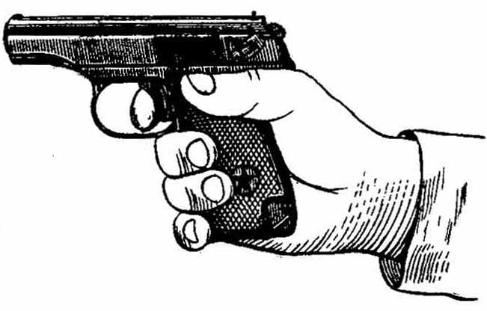  Рис. 16. Как держать пистолет при стрельбе  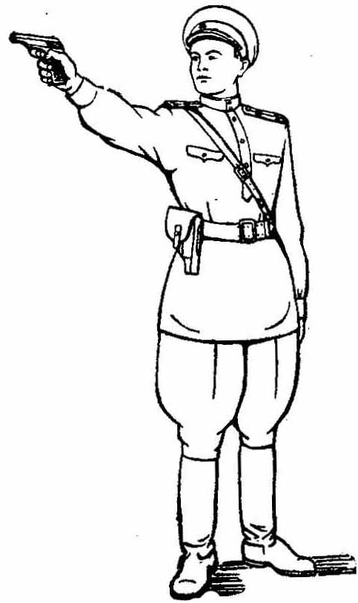  Рис. 17. Положение при стрельбе стоя | Для прицеливания задержать дыхание на естественном выдохе, зажмурить левый глаз, а правым смотреть через прорезь целика на мушку так, чтобы мушка пришлась посредине прорези, а вершина ее наравне с верхними краями целика; в таком положении подвести пистолет под точку прицеливания (не сваливая его) и одновременно начать нажим на хвост спускового крючка.  Примечание. Если стреляющему трудно закрыть отдельно левый глаз, разрешается прицеливаться с открытыми обоими глазами.  Для спуска курка необходимо, удерживая дыхание, плавно нажимать первым суставом указательного пальца на хвост спускового крючка, пока курок незаметно для стреляющего, как бы сам собой, «е сорвется с боевого взвода, т. е. пока не произойдет выстрела.  При взведенном предварительно курке следует иметь в виду, что спусковой крючок имеет некоторый свободный ход, при котором выстрела не произойдет.  При нажиме на хвост спускового крючка давление пальца производить прямо назад. Стреляющий должен плавно увеличивать давление на хвост спускового крючка в течение того времени, когда вершина ровной мушки умещается с точкой прицеливания; когда же мушка отклонится от точки прицеливания, стреляющий должен, не увеличивая, но и не ослабляя давления, выправить наводку и, как только ровная мушка опять совместится с точкой прицеливания, вновь плавно усилить нажим на хвост спускового крючка.
При спуске курка не следует смущаться незначительными колебаниями мушки у точки прицеливания; стремление произвести спуск обязательно в момент наилучшего совпадения мушки с точкой прицеливания может повлечь за собой дергание за спуск, а отсюда неточный выстрел. Если стреляющий, нажимая на хвост спускового крючка, почувствует, что не может больше не дышать, надо, не ослабляя и не усиливая нажима пальца, перевести дыхание и, вновь задержав его, продолжать плавно дожимать хвост спускового крючка.
 | СЛАЙД 20  Стрельба с упора и из-за укрытия  Упор используется для повышения действительности огня. В зависимости от высоты упора стреляющий должен принять соответствующее положение для стрельбы.  При стрельбе с упора правую руку с пистолетом класть на упор так, чтобы кисть была ее на весу, а рукоятка пистолета не касалась упора.  Укрытия используются для затруднения наблюдения противнику и для защиты от его огня.  При стрельбе с руки из-за укрытия следует принять соответствующее положение для стрельбы (стоя, с колена, лежа) и приложить правую руку к упору так, чтобы кисть руки с пистолетом была свободной (рис. 18 и 19).
  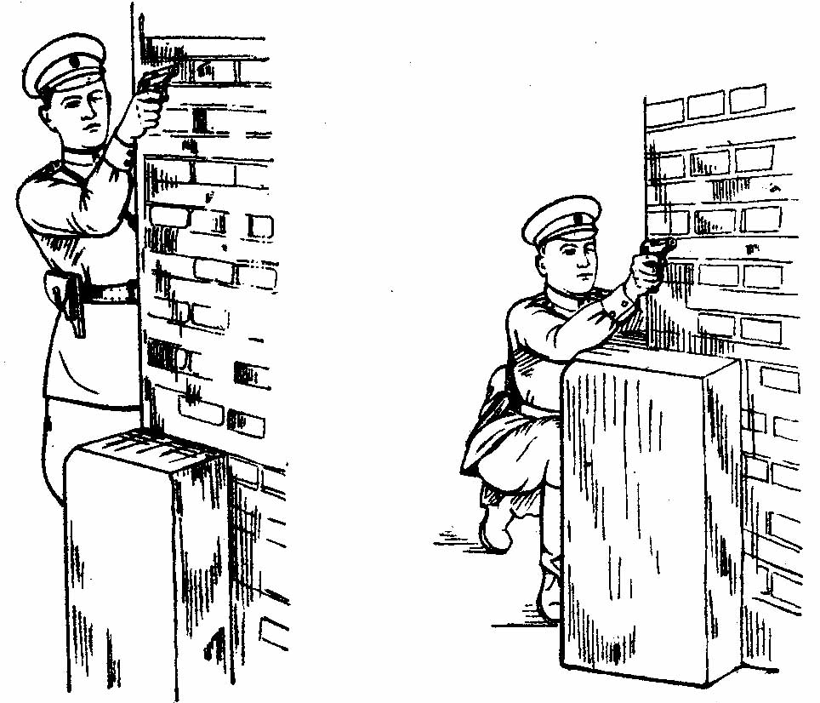
  Рис. 18. Положение для стрельбы стоя из-за укрытия | Рис. .19. Положение для стрельбы с колена из-за укрытия

СЛАЙД 21

Учебный вопрос №2. Ручные осколочные гранаты. Назначение, боевые свойства и устройства гранат
СЛАЙД 22

Граната — это боеприпас, предназначенный для поражения живой силы и военной техники противника на ближних дистанциях.
СЛАЙД 23

Граната состоит из корпуса, заряда ВВ и взрывателя (запала).
Поражение наносится осколками, ударной волной или кумулятивной струей.
По способу применения различают гранаты ручные и выстреливаемые из гранатометов; по назначению — противотанковые (фугасные, кумулятивные), противопехотные (осколочные, осколочно-фугасные), зажигательные и гранаты специального назначения (дымовые, осветительные, сигнальные и др.). Гранаты могут быть снабжены взрывателями ударного (взрываются при встрече с преградой) или дистанционного (срабатывают в определенной точке траектории) действия. Для обучения войск применяются учебные гранаты.

СЛАЙД 24
В зависимости от дальности разлета осколков гранаты делятся на наступательные разлет осколков до 25м и оборонительные, дают разлет осколков (до 300) в радиусе 5-200 м, имеют массу 0,3- 0,7 кг. Натренированный солдат бросает осколочную гранату на 40-50 м.
На вооружении в ВСРФ состоят:

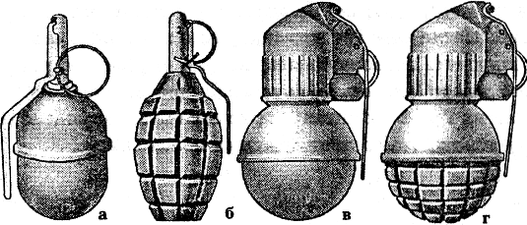

Общий вид осколочных ручных гранат:
а — наступательная РГД-5, б — оборонительная Ф-1,
в — наступательная РГН, г — оборонительная РГО

Ручные осколочные гранаты комплектуются модернизированным унифицированным запалом к ручным гранатам (УЗРГМ).
Капсюль запала воспламеняется в момент броска гранаты а, взрыв ее происходит через 3,2-4,2 секунды после броска.

СЛАЙД 25
Тактико-технические характеристики ручных осколочных гранат
Характеристики | Гранаты
Характеристики | РГД-5 | Ф-1 | РГН | РГО
Масса снаряженной гранаты, г | 310 | 600 | 310 | 530
Радиус разлета убойных осколков, м | 25 | 200 | до 25 | 10 и более
Средняя дальность броска гранаты, м | 25-45 | 35-40 | 40-50 | 20-40
Запал гранаты | УДЗ | УЗРГМ | УЗРГМ | УДЗ
Время горения замедлителя запала, с | 3,3-4,3 | 3,2-4,2 | 3,2-4,2 | 3,3-1,3

СЛАЙД 26

Ручная осколочная граната РГД-5
Ручная осколочная граната РГД-5 предназначается для применения в основном в наступательном бою. Она состоит из корпуса, разрывного заряда и запала

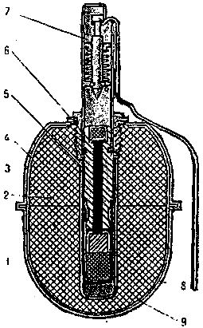

Устройство ручной осколочной гранаты РГД-5:
1 — корпус, 2 — разрывной заряд, 3 — колпак, 4 — вкладыш колпака, 5 — трубка для запала, 6 — манжета, 7 — запал, 8 — поддон, 9 — вкладыш поддона

Корпус гранаты служит для помещения взрывного заряда, трубки для запала, а также для образования осколков при взрыве гранаты. Он состоит из двух частей верхней и нижней.
Верхняя часть корпуса состоит из внешней оболочки, называемой колпаком, и вкладыша колпака.
К верхней части присоединена трубка для запала, которая служит для присоединения запала к гранате и для герметизации разрывного заряда в корпусе.
Нижняя часть состоит из внешней оболочки, называемой поддоном и вкладыша поддона.
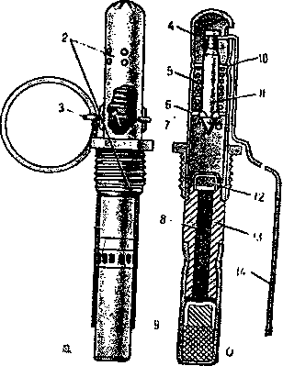
Разрывной заряд заполняет корпус и служит для разрыва гранаты на осколки.
СЛАЙД 27

Запал гранаты УЗРГМ (унифицированный запал ручной гранаты модернизированный) предназначен для взрыва разрывного заряда. Он состоит из ударного механизма и собственного запала. Запалы всегда находятся в боевом положении. Разбирать их и проверять работу ударного механизма категорически запрещается.
Запал гранаты УЗРГМ:
а — общий вид, б — разрез; 1 — собственно запал, 2 — ударный механизм,
3 — предохранительная чека, 4 — трубка ударного механизма, 5 — боевая пружина, 6 — шайба ударника, 7 — соединительная втулка, 8 — замедлитель, 9 —капсюль-детонатор, 10 — направляющая шайба, 11 —ударник, 12 — капсюль-воспламенитель, 13 — втулка замедлителя, 14 — спусковой рычаг
Ударный механизм служит для воспламенения капсюля - воспламенителя запала.
Он состоит из:
- трубки ударного механизма; которая является основанием для сборки всех частей запала;
- соединительной втулки для соединения запала с корпусом гранаты;
- направляющей шайбы, которая является упором для верхнего конца боевой пружины и направляет движение ударника;
- боевой пружины, служащей для сообщения ударнику энергии, необходимой для накола - капсюля;
- ударника;
- шайбы ударника, которая является упором для нижнего конца боевой пружины;
- спускового рычага, служащего для удержания ударника во взведенном положении;
предохранительной чеки с кольцом.
Собственно запал служит для подрыва разрывного заряда гранаты.
Он состоит из:
- втулки – замедлителя;
- капсюля – воспламенителя;
- замедлителя;
- капсюля – детонатора.

СЛАЙД 28
Ручная осколочная граната Ф-1.
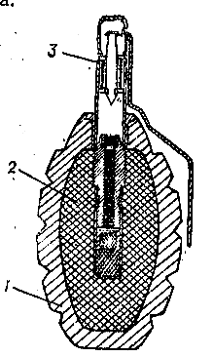
Предназначена для уничтожения живой силы противника, преимущественно в оборонительном бою. Ф-1 состоит из корпуса, разрывного заряда, запала. Устройство запала, работа частей и механизмов, как у гранаты
РГД –5 .
Устройство ручной осколочной гранаты Ф-1;
1 — корпус; 2 — разрывной заряд; 3 — запал

Ручные осколочные гранаты РГО и РГН.
Ручные осколочные гранаты РГО и РГН комплектуются единым ударно-дистанционным запалом. В полиэтиленовом корпусе запала смонтированы: напольно-предохранительный механизм, служащий для зажигания пиротехнических замедлительных составов дистанционного устройства и механизм дальнего взведения и гарантирующий безопасность запала в служебном обращении; датчик цели, обеспечивающий срабатывание запала при ударе гранаты о преграду; дистанционное устройство, обеспечивающее подрывание взрывчатой смеси через 3,3—4,3 сек после броска гранаты; механизм дальнего взведения, обеспечивающий безопасность запала в служебном обращении и подготавливающий его к действию через 1—1,8 сек после того, как РГО и РГН метнут в цель; дистанционный узел — собственно подрывающий взрывчатую смесь.
Запалы всегда находятся в боевом положении. Разбирать их и проверять работу ударного механизма категорически запрещается.
СЛАЙД 29

Заключение
В процессе обучения огневой подготовке у личного состава должны формироваться: любовь к оружию и ненависть к противнику, физическая
выносливость и морально-психологическая устойчивость в ходе боя, уверенность в своем оружии.

Разработал: подполковник А.Клевцов
«____» _____________ 20 г.

Содержание

- Организационно-методические указания 3
- Введение 6
- Первый учебный вопрос 7
- Второй учебный вопрос 13
- Заключение 17

